科學學習中心外借教材清單
教案名稱：一起來找向心力
教材編號：SLC0016 （一套 組）
內容編號 | 名稱 | 數量 | 圖片 | 備註
1 | 筆桿（起重機） | 1支 | 見下圖
2 | 連接線  10cm×1  20cm×2  30cm×1  40cm×1 | 5條 | 見下圖
3 | 大重物罐  小旋轉罐 | 1個  1個 | 見下圖
4 | 螺帽 | 20個 | 見下圖
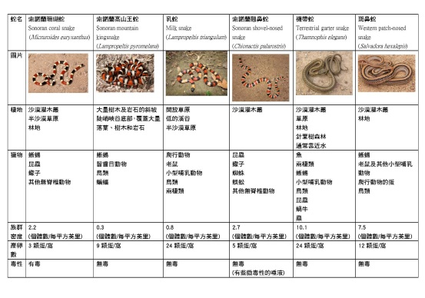
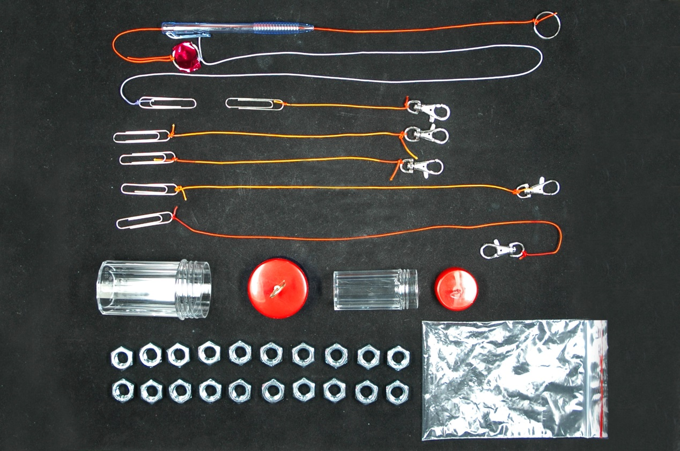
1. 筆桿（起重器）
10cm
20cm
20cm
2. 連接線
30cm
40cm
3. 大重物罐
3. 小旋轉罐

4.螺帽

使用注意事項
- 教具使用後請個別裝回原來的封口袋中。
- 請勿將教具放置於開放空間，避免學生任意使用。
- 教具須在負責老師的監督下方可使用。請由老師示範、教導使用方法及告知注意事項，並提醒同學進行實驗時，確認罐子有鎖緊，且必須保持安全距離，才可交由同學分組實驗。
- 操作時切勿嬉戲、打鬧，以免發生危險。
- 學校可提供防護裝備（例如頭盔、護肘等），以保護學生操作時之安全。
- 教具使用後若有遺失，需於寄回時回報本館遺失數量。
- 教具若於借用期間發生毀損，可自行修復，無法修復時勿丟棄，請連同損壞部分一起寄回本館。

※使用完後確實清點，並將清單隨教材一起歸還。
※聯絡單位：科學學習中心/自然學友之家 04-23226940#754 loanbox@mail.nmns.edu.tw



